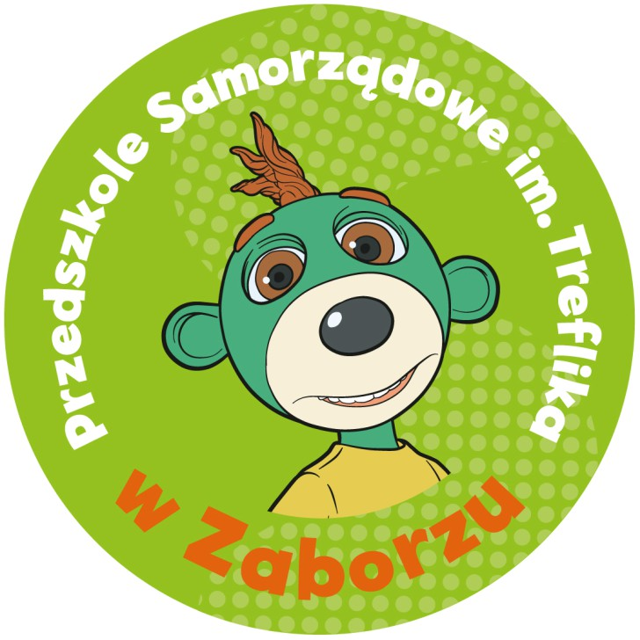
SCENARIUSZ ZAJĘĆ Z JĘZYKA ANGIELSKIEGO
W PRZEDSZKOLU (GRUPA 5-6 LAT)

(Scenariusz zajęć jest propozycją przeprowadzenia zajęć,
nauczyciel sam wybiera treści odpowiednie do wieku dziecka)

Temat: Treflik’s family – rodzina Treflika.

Autor: Paulina Bachowska

Czas trwania zajęć: 30 min.

Słownictwo:
Treflik’s family – rodzina Treflika:
Treflik’s daddy – tata Treflika
Treflik’s mummy – mama Treflika
Treflik’s brother – brat Treflika
Treflik’s sister – siostra Treflika
Treflik’s uncle – wujek Treflika
Treflik’s aunt – ciocia Treflika
zwroty typu:
Where are you? – Gdzie jesteś?
Here I am! – Tutaj jestem!

Cele ogólne:
- oswajanie dzieci z brzmieniem języka angielskiego,
- rozbudzanie zainteresowań językowych.

Cele szczegółowe:
- utrwalenie słownictwa - nazywanie członków rodziny Treflika oraz swojej rodziny,
- wprowadzenie do nauki nowych zwrotów: Where are you? – Gdzie jesteś?, Here I am! – Tutaj,
- rozumienie prostych poleceń w formie mówionej,
- rozwijanie sprawności mówienia w różnych sytuacjach komunikacyjnych,
- uważne słuchanie poleceń nauczyciela,
- aktywny udział w proponowanych działaniach.

Kompetencje kluczowe:
- językowe,
- osobiste, społeczne i w zakresie uczenia się.

Metody:
- audiowizualna – przyswajanie informacji poprzez różne zmysły,
- Metoda Total Physical Response (TPR) - uczenie języka w kontekście ruchu i działań,
- gry i zabawy językowe.

Pomoce dydaktyczne:
- maskotka Treflika
- karty typu flashcards zawarte w „Kuferek angielski” wyd. Podręcznikarnia
- laptop, głośnik

Przebieg zajęć:

Rozpoczęcie (stałe elementy zajęcia)

Nauczyciel wita się z dziećmi przy użyciu maskotki Treflika śpiewając piosenkę na przywitanie „Hello” (https://www.youtube.com/watch?v=tVlcKp3bWH8).
Następnie wszyscy tworzą koło odśpiewując piosenkę „Make a circle” (https://www.youtube.com/watch?v=ALcL3MuU4xQ).
Siedząc w kole, nauczyciel używa maskotki Treflika pytając dzieci o ich samopoczucie „How are you?” (Jak się masz?). Dzieci odpowiadają gestem lub zwrotem z piosenki „Hello”. Na koniec Treflik mówi jak się czuje, odpowiednio akcentując to gestem.

Utrwalenie słownictwa

Siedząc w kole, nauczyciel wyciąga karty obrazkowe (flashcards), zawarte w „Kuferek angielski” wyd. Podręcznikarnia. Pokazując kartę, używa maskotki Treflika do pytanie „Do you know who it is?” (Czy wiecie, kto to jest?). Dzieci wspólnie nazywają członka rodziny w języku ojczystym bądź angielskim. Treflik odpowiada dzieciom, używając zaimka my (mój), np. „Yes, this is my daddy.”, z kolei nauczyciel powtarza za nim używając zwrotu Treflik’s (Treflika), np. Yes, this is Treflik’s daddy.

Wprowadzenie nowego słownictwa

Zabawa Family Finger Game

Na potrzeby zabawy nauczyciel przedstawia dzieciom piosenkę „Finger Family Song - Extended Family!” (https://www.youtube.com/watch?v=uLUcKFL248M) oraz wprowadza i tłumaczy zwroty Where are you? – Gdzie jesteś?, Here I am! – Tutaj jestem!

Dzieci siedzą w kole, nauczyciel prosi je o zamknięcie oczu (Close your eyes!) i rozdaje niektórym karty bądź kserokopie kart przedstawiających członków rodziny Treflika. Na polecenie Open your eyes! dzieci otwierają oczy i wspólnie szukają członków rodziny wraz z nauczycielem śpiewając w rytm poznanej piosenki Daddy finger, daddy finger – where are you? Dziecko posiadające kartę z tatą Treflika podnosi ją do góry i wszyscy wspólnie odśpiewują wskazując palcem Here I am, Here I am How do you do?. Tak samo postępujemy z kolejnymi członkami rodziny. Należy zrobić kilka rund zabawy, aby każde dziecko miało możliwość trzymania karty i wcielenia się w postać.

Zakończenie (stały element lekcji)

Nauczyciel z Treflikiem dziękują za przyjemną zabawę i żegnają się z dziećmi śpiewając piosenkę na pożegnanie „See you later, Alligator” (https://www.youtube.com/watch?v=UQfvAlmr5g0) odpowiednio przy tym gestykulując.

Opracowała
Nauczycielka Przedszkola Samorządowego im. Treflika w Zaborzu
Paulina Bachowska

